


算法分析与设计

学 院 计算机科学与工程学院
学 号 12203990436
姓 名 邬俊富
指 导 教 师 王爱娟
使 用 教 材 算法设计与分析基础
编 写 时 间 2024/9/15

实验1 上机实践及习题检查
实验目的：
- 学会为实际问题设计算法，用伪代码进行描述，并用程序实现。
- 体会算法运行时间与数据规模的关系。
实验内容：
Ex1：上机实现第1章中“最大公约数问题”的连续整数检测算法；
Ex2：上机实现第1章中“最大公约数问题”的欧几里得算法；
Ex3：设计算法并编写程序，回答习题1.1的9b；
Ex4：习题1.1的10a，设计新的欧几里得算法版本并编写程序实现，并对比分析两种欧几里得算法的运行时间；
Ex5：设计并实现Fibonacci算法(参见P62)，记录计算不同F(n)值的程序运行时间。将运行时间以曲线图的形式展示出来。
Ex1源代码：
def gcd(m,n):
if isinstance(m,int)!=True and isinstance(n,int)!=True:
return -1
elif m<=0 or n<=0:
return -1
t=min(m,n)
while t>0:
if m%t==0 and n%t==0:
return t
t-=1
return 0
m0=50
n0=40
t0=gcd(m0,n0)
if t0==-1:
print("输入错误!")
else:
print(t0)

运行（测试）过程及结果：
m=50
n=40
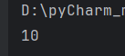
m=0
n=40
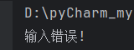

Ex2源代码：
def gcd(m,n):
if isinstance(m,int)!=True and isinstance(n,int)!=True:
return -1
elif m<=0 or n<=0:
return -1

while n != 0:
temp=m
m=n
n=temp%n
return m
m0=60
n0=24
t0=gcd(m0,n0)
if t0==-1:
print("输入错误!")
else:
print(t0)

运行（测试）过程及结果：
m=60
n=24
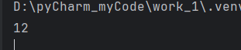

Ex3算法描述：
- 设定有一个maxindex用于存最大除法数；
- 通过两个for循环遍历每个值，gcd(m,n)函数返回为indexd的值，index的值为除法的次数
Ex3源代码：
def gcd(m,n):
if isinstance(m,int)!=True and isinstance(n,int)!=True:
return -1
elif m<=0 or n<=0:
return -1
index=0
tempm=m
tempn=n
while n != 0:
temp=m
m=n
n=temp%n
index+=1
print("m=" + str(tempm) + ",n=" + str(tempn) + "迭代次数:" + str(index))
return index

maxinde=0
for i in range(1,2147483647):
for j in range(10,0,-1):
tempf=gcd(i,j)
if tempf>maxinde:
maxinde=tempf

print("最大除法次数:"+str(maxinde))

运行（测试）过程及结果：


Ex4算法伪代码描述：
函数 gcd(m, n)
// 假设m和n都是非负整数，且m>= n
当 n ≠ 0 时
// 不断地从m中减去n，直到m小于n
当 m>= n 时
m= m - n
交换 m 和 n
返回 m
Ex4源代码：
def gcd(m,n):
if isinstance(m,int)!=True and isinstance(n,int)!=True:
return -1
elif m<=0 or n<=0:
return -1

while n!=0:
if m>n:
m=m-n
else:
n=n-m
return m
print(gcd(60,24))

运行（测试）过程及结果：
gcd(60,24)
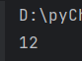

Ex5算法描述：
通过递归的方式计算
时间戳计算时间。
Ex5源代码：
import time
import matplotlib.pyplot as plt

def fibonacci_recursive(n):
if n <= 0:
return 0
elif n == 1:
return 1
else:
return fibonacci_recursive(n - 1) + fibonacci_recursive(n - 2)

def measure_time_recursive(n_values):
times = []
for n in n_values:
start_time = time.time()
fibonacci_recursive(n)
end_time = time.time()
times.append((n, end_time - start_time))
return times

n_values = range(1, 30)
times = measure_time_recursive(n_values)

# 绘制运行时间曲线图
n_values, times_taken = zip(*times)
plt.figure(figsize=(10, 6))
plt.plot(n_values, times_taken, marker='o', linestyle='-', color='r')
plt.xlabel('n')
plt.ylabel('秒')
plt.grid(True)
plt.show()

运行（测试）过程及结果：
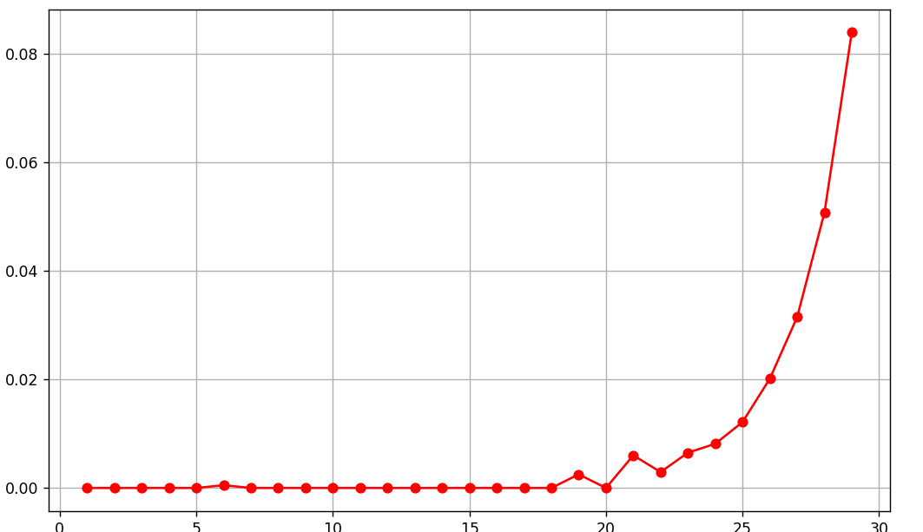

总结：

